Quels sont les caractéristiques contemporaines et les facteurs de la mobilité sociale ?
--
Les différentes formes de la mobilité
--
Fichier d’activités

Étape 1 : vérification des connaissances

Exercice 1 : Mobiliser le vocabulaire spécifique
Pour chaque exemple, déterminez le plus précisément possible le type de mobilité dont il s’agit :

- Pierre Bérégovoy a commencé sa carrière comme tourneur-fraiseur dans l’industrie et l’a terminée comme premier ministre.
- Chaque jour des millions de français participent aux migrations pendulaires.
- Certains français s’expatrient pour exercer leur profession à l’étranger.
- Jean a commencé sa carrière comme employé de commerce chez Carrefour et l’a terminée chez Auchan.
- Un certain nombre de fils de cadres deviennent ouvriers.
- Najat Vallaud-belkacem est devenue Ministre de l’Éducation nationale alors que son père était ouvrier du bâtiment et sa mère, femme au foyer.
- Déménager tout en restant dans le même pays pour profiter d’une évolution de carrière.
- Près de la moitié des fils de cadres deviennent eux-mêmes cadres.

Étape 2 : travail sur documents

Exercice 2 : La mobilité sociale, étude de la transmission des statuts sociaux
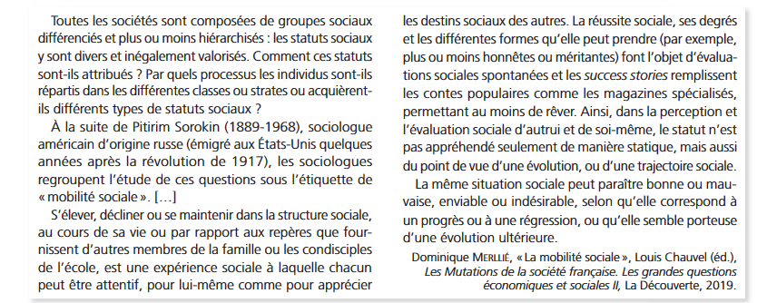
- Donnez des exemples de groupes sociaux hiérarchisés.
- Comment définir l’étude de la mobilité sociale d’après ce document ?
- Pourquoi « une même situation sociale peut paraître bonne ou mauvaise » ?

Exercice 3 : La mobilité géographique et la mobilité professionnelle sont-elles liées ?
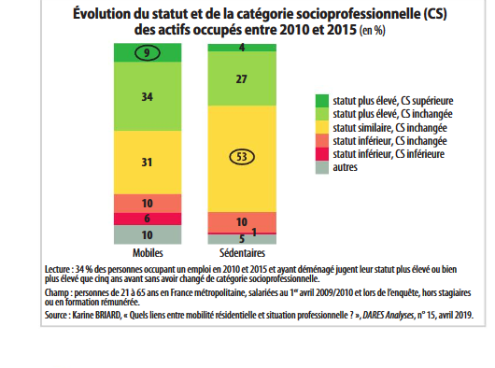
- Donnez la signification des données entourées.
- Illustrez par un exemple concret une situation dans laquelle un individu acquiert un statut social plus prestigieux sans pour autant changer de catégorie socioprofessionnelle.
- Peut-on dire que la mobilité géographique et la mobilité professionnelle sont liées ?

Étape 3 : tâche finale

Réalisez une carte mentale sur les différentes formes de la mobilité.
